TRƯỜNG ĐẠI HỌC SÀI GÒN
KHOA CÔNG NGHỆ THÔNG TIN



Báo cáo chuyên đề học phần Ngôn ngữ lập trình C#
CHUYÊN ĐỀ HỆ THỐNG DU LỊCH ẨM THỰC
Sinh viên thực hiện: Lý Hồng Hưng
Trần Nam Khang
Giảng viên hướng dẫn: TS. Nguyễn Quốc Huy

Thành phố Hồ Chí Minh, tháng 4 năm 2026

PRODUCT REQUIREMENT DOCUMENT
HỆ THỐNG DU LỊCH ẨM THỰC
I. Tổng Quan Sản Phẩm
Tên sản phẩm:
Hệ Thống Du Lịch Ẩm Thực
Mô tả sản phẩm:
Hệ thống là một ứng dụng web dạng Progressive Web App (PWA) giúp người dùng khám phá các địa điểm ẩm thực tại TP.HCM. Ứng dụng cung cấp bản đồ tương tác, nội dung giới thiệu địa điểm, hướng dẫn bằng âm thanh và hỗ trợ nhiều ngôn ngữ.
Hệ thống có khả năng hoạt động offline, cho phép người dùng truy cập thông tin ngay cả khi không có kết nối internet.
Công nghệ sử dụng:
Backend
- FastAPI
- SQL Server Management Studio
Frontend
- React 18
- Vite PWA
Map System
- MapLibre
- PMTiles Offline Map
Audio
- Edge TTS
II. Mục Tiêu Sản Phẩm
Hệ thống được xây dựng nhằm:
- Giới thiệu và quảng bá ẩm thực đường phố
- Giúp khách du lịch dễ dàng tìm kiếm địa điểm ăn uống
- Cung cấp thông tin địa điểm thông qua bản đồ và audio hướng dẫn
- Cho phép quản trị viên quản lý nội dung hệ thống
III. Đối Tượng Người Dùng
III.1 Người dùng (Tourists)
Chức năng:
- Tìm kiếm địa điểm ẩm thực
- Xem thông tin chi tiết địa điểm
- Nghe audio giới thiệu
- Xem bản đồ và chỉ đường
- Xem nội dung bằng nhiều ngôn ngữ
III.2. Chủ quán (Owner)
Chức năng:
- Đăng ký địa điểm kinh doanh
- Gửi bài đăng địa điểm
- Quản lý thông tin quán
III.3. Quản trị viên (Admin)
Chức năng:
- Quản lý người dùng
- Quản lý địa điểm
- Phê duyệt bài đăng
- Quản lý quyền truy cập
IV. Kiến Trúc Hệ Thống
Hệ thống backend được chia thành nhiều module hoạt động độc lập theo mô hình REST API.
Các module chính gồm:
Module | Chức năng
Content | Quản lý dữ liệu địa điểm
Audio | Tạo audio từ văn bản bằng TTS
Admin | Authentication và quản lý quyền
Localization | Hỗ trợ đa ngôn ngữ
Maps | Quản lý dữ liệu bản đồ

Ngoài ra hệ thống có các module dự phòng cho tương lai:
Module | Chức năng
Geo | Routing và geofencing
Auth payment | Thanh toán và subscription

V. Module
V.1. Content
V.1.1. Quản Lý Nội Dung Địa Điểm (POI)
POI (Point of Interest) là dữ liệu chính của hệ thống.
Thông tin mỗi địa điểm bao gồm:
- Tên địa điểm
- Mô tả
- Hình ảnh
- Địa chỉ
- Tọa độ GPS
- Nội dung audio
Chức năng:
- Tạo địa điểm
- Chỉnh sửa địa điểm
- Xóa địa điểm
- QR Code
V.1.2. Sequence Diagram
V.1.2.1. Get POI List
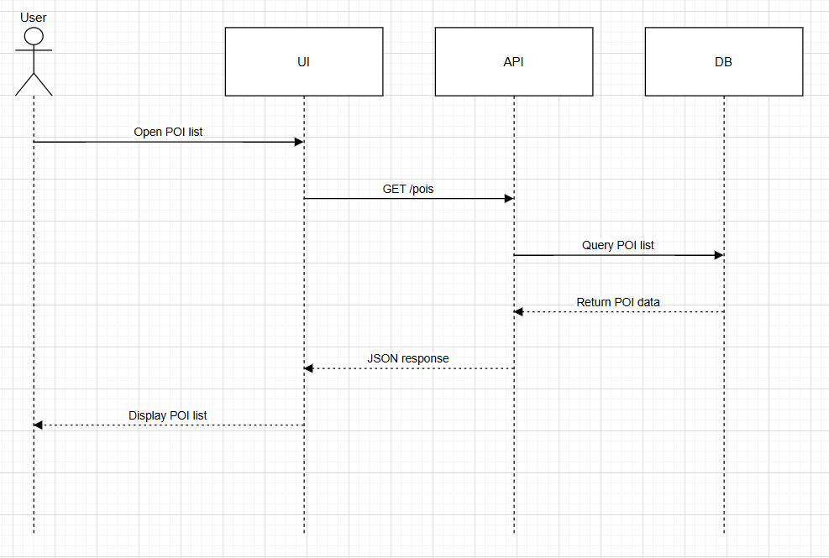
V.1.2.2. Get POI Detail
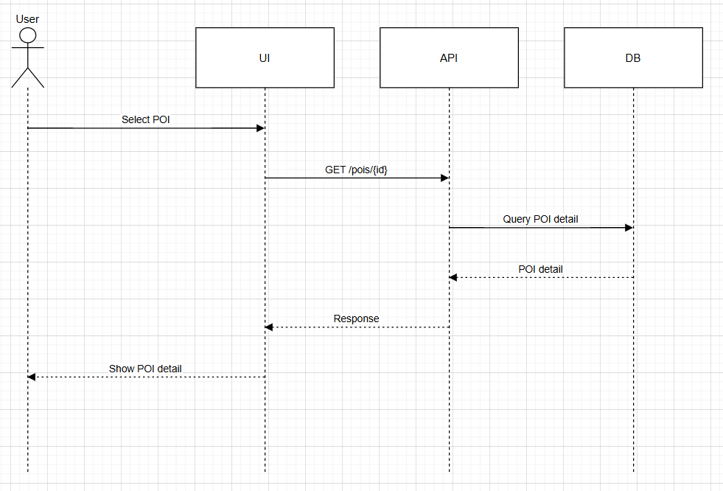
V.1.2.3. Search POI
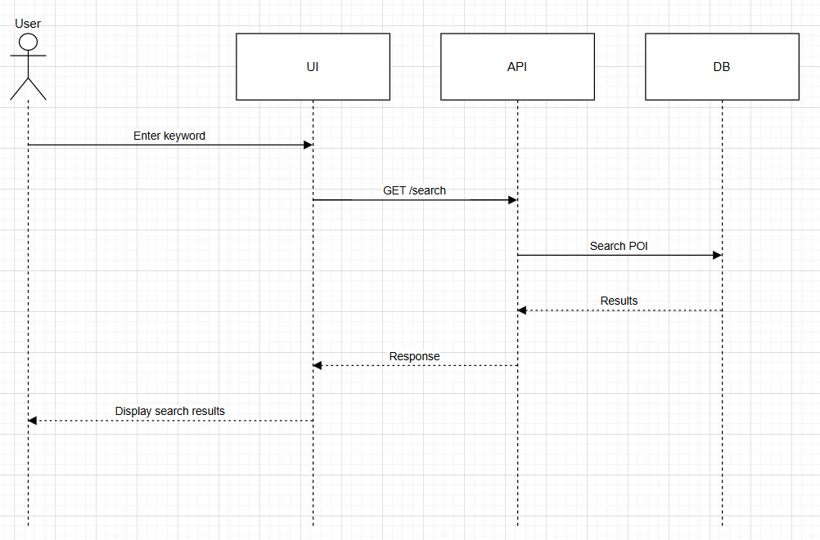
V.1.2.4. Content Fallback
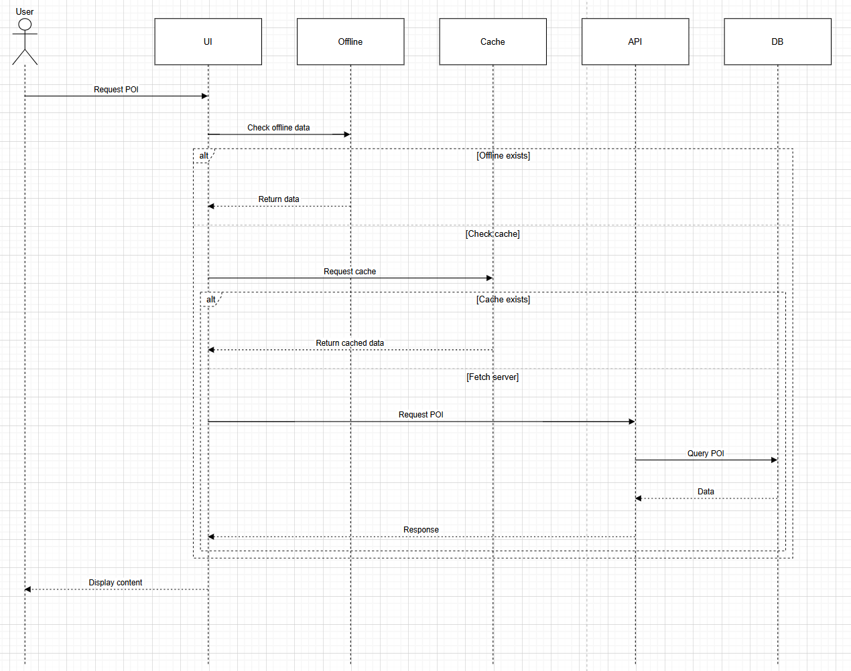
V.1.2.5. Load POI by Location
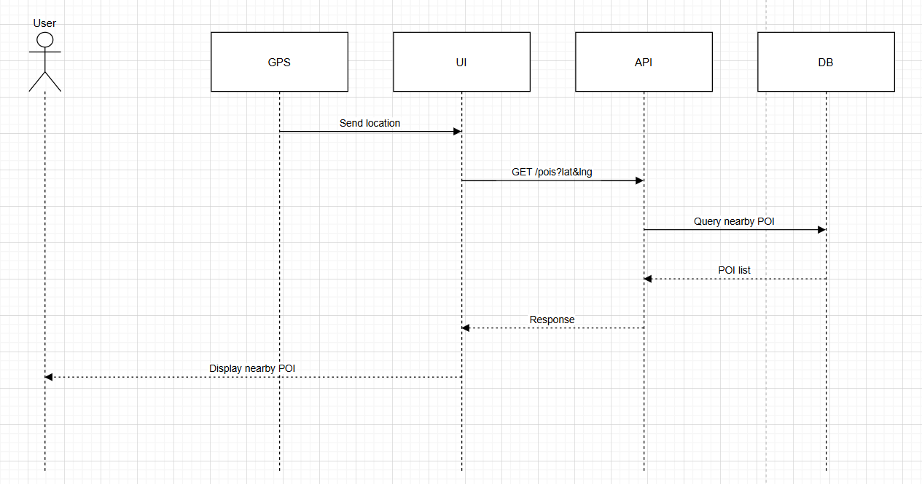
V.1.2.6. QR Code Scanner
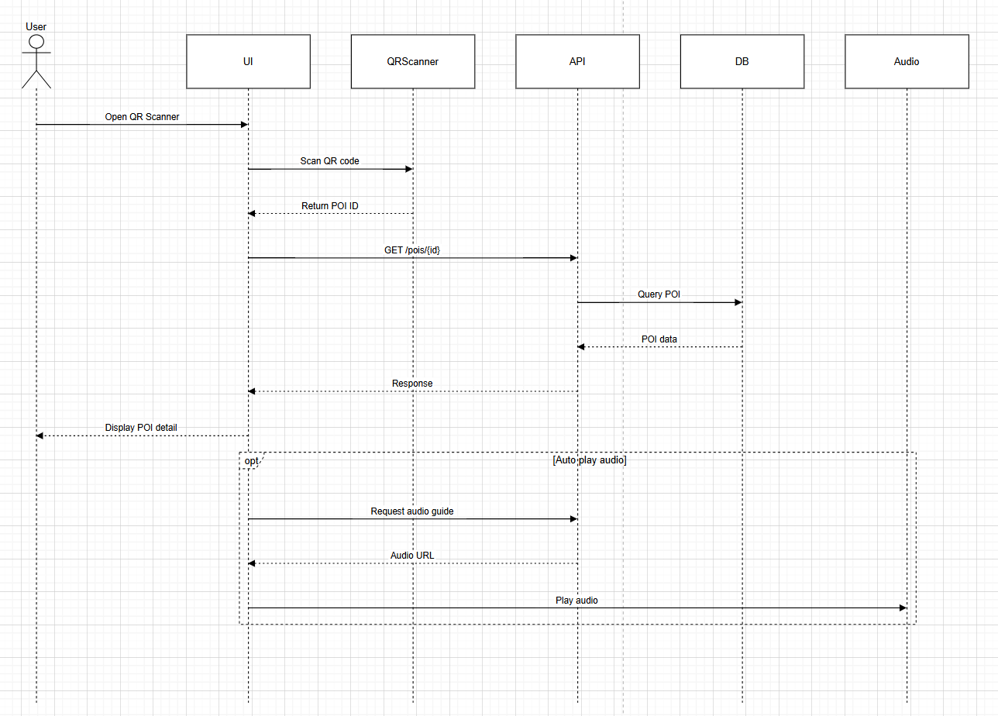
V.2. Hệ Thống Bản Đồ
Ứng dụng sử dụng hệ thống bản đồ tương tác để hiển thị các địa điểm.
Các chế độ bản đồ gồm:
Cloud Map
Bản đồ được tải từ server online.
Offline Map
Người dùng có thể tải bản đồ về thiết bị.
Hybrid Mode
Kết hợp giữa online và offline.
Dữ liệu bản đồ sử dụng định dạng PMTiles.
V.2.1. Sequence Diagram
V.2.1.1. Load Map
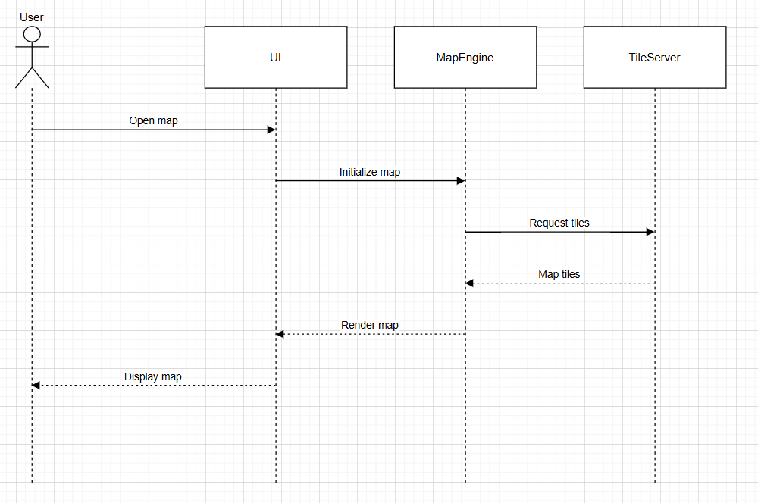
V.2.1.2. Display POI Marker
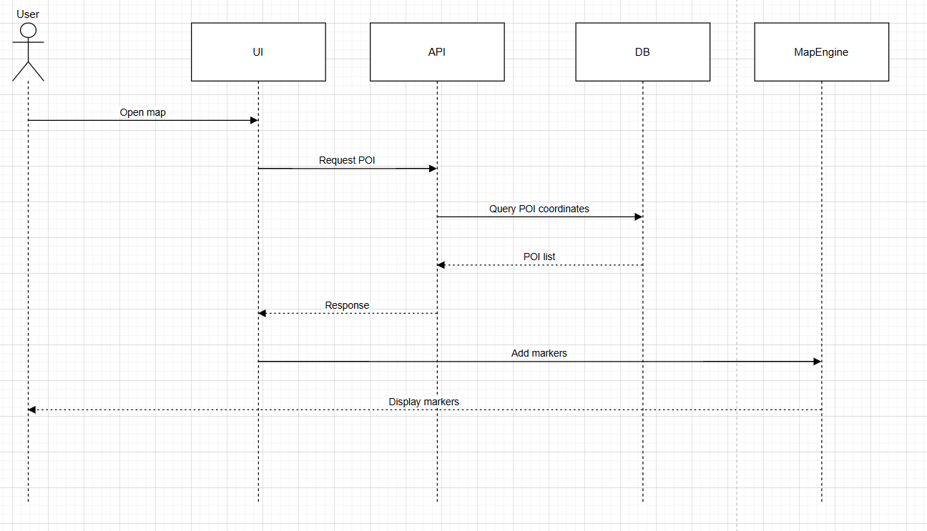
V.2.1.3. GPS Tracking
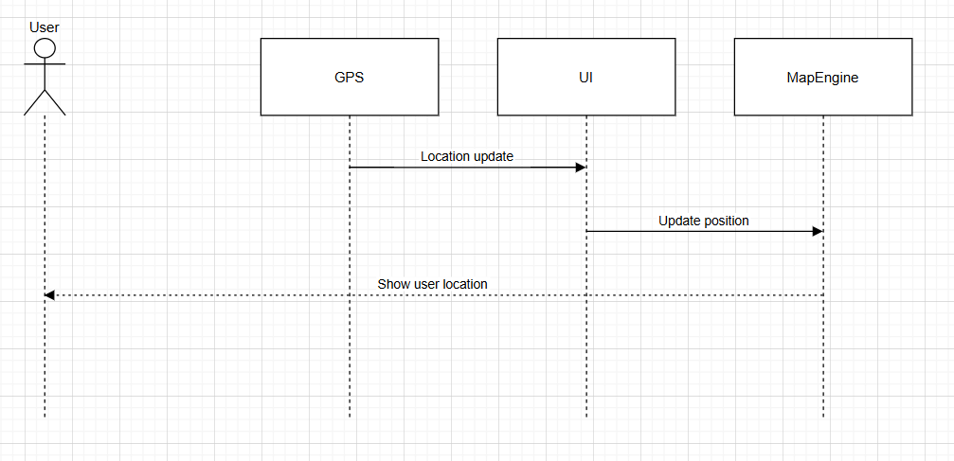
V.2.1.4. Route Navigation
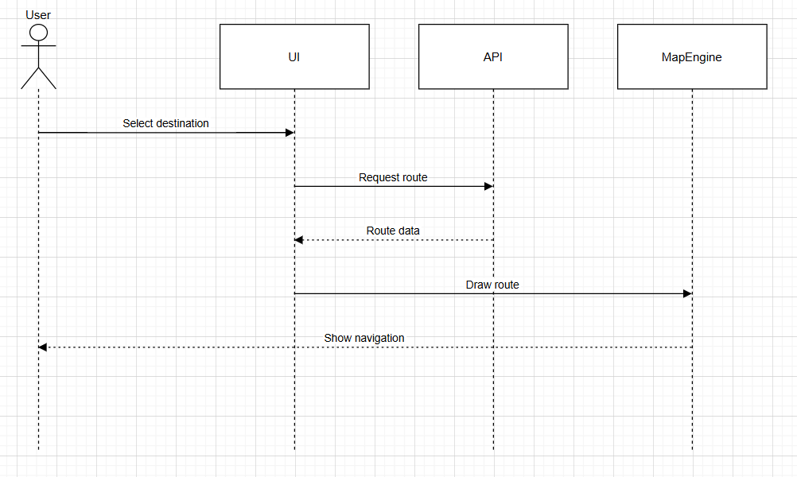
V.3. Hệ Thống Audio
Hệ thống hỗ trợ phát audio giới thiệu địa điểm.
Quy trình:
Bước 1: Người dùng mở trang địa điểm
Bước 2: Hệ thống tải nội dung audio
Bước 3: Audio được tạo từ văn bản bằng TTS
Ngoài ra hệ thống hỗ trợ:
- audio đa ngôn ngữ
- audio cache offline
V.3.1. Sequence Diagram
V.3.1.1. Generate TTS
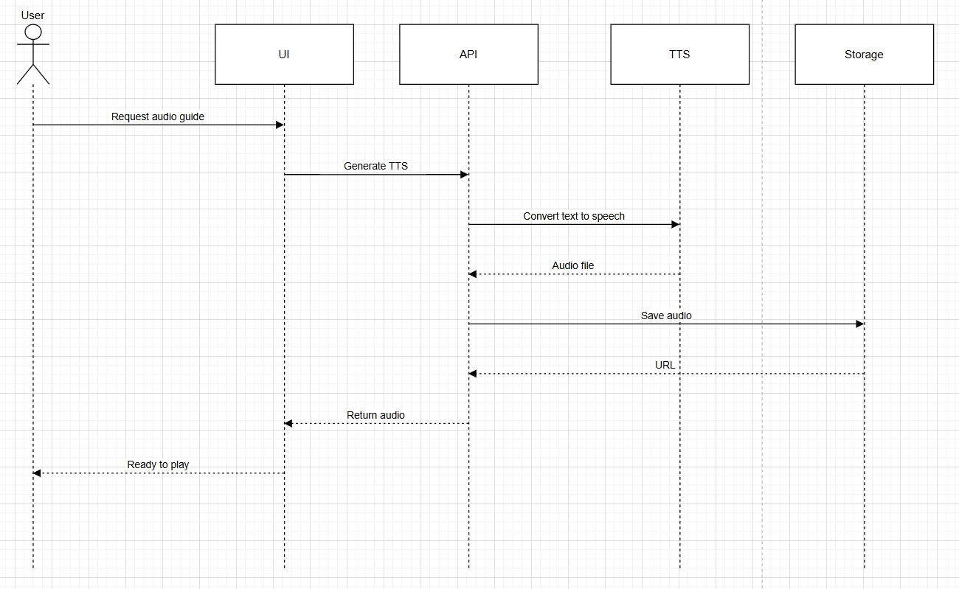
V.3.1.2. Offline Audio Fallback
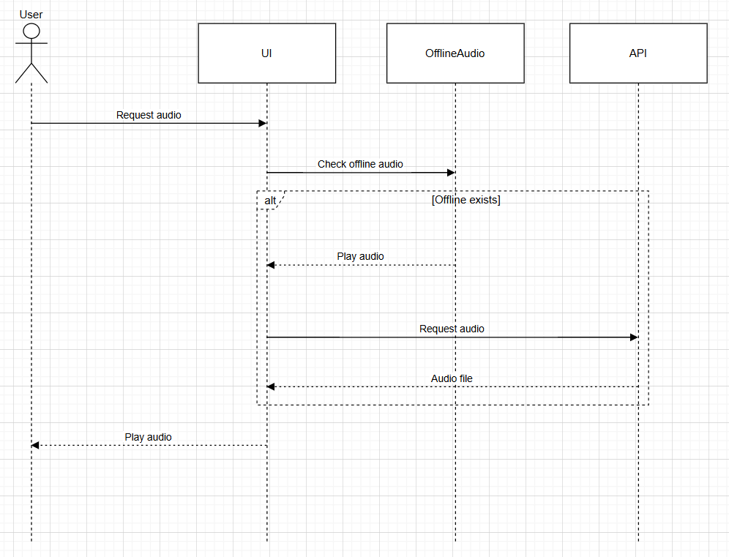
V.3.1.3. Cache Audio
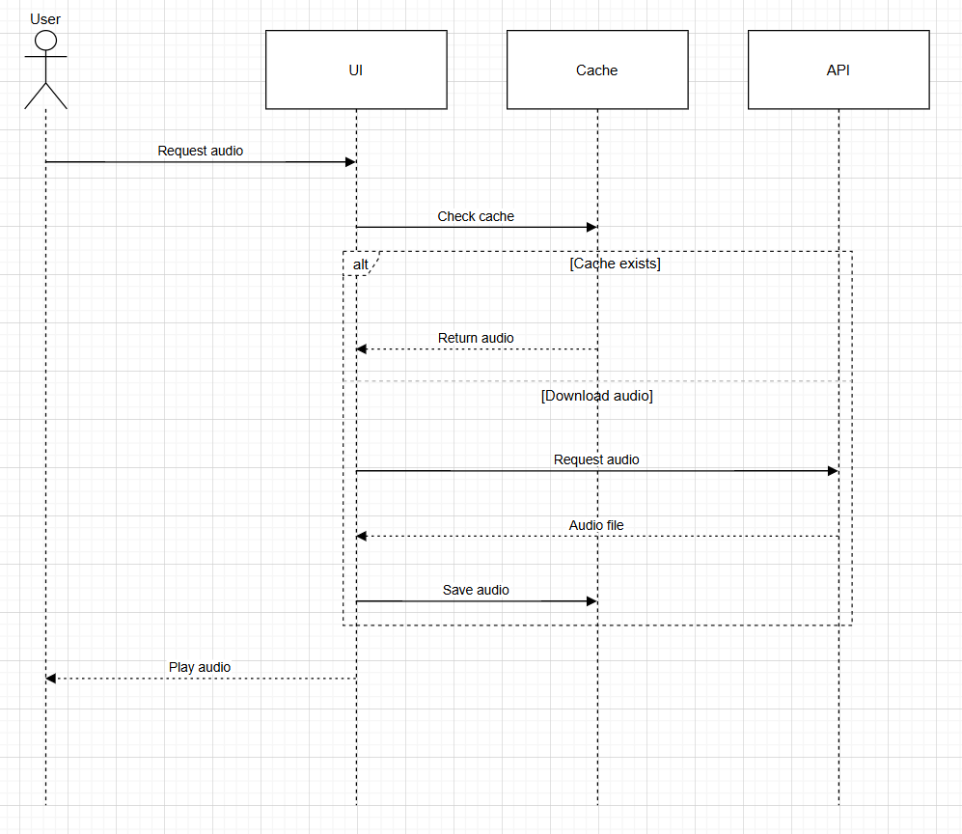
V.3.1.4. Play Audio
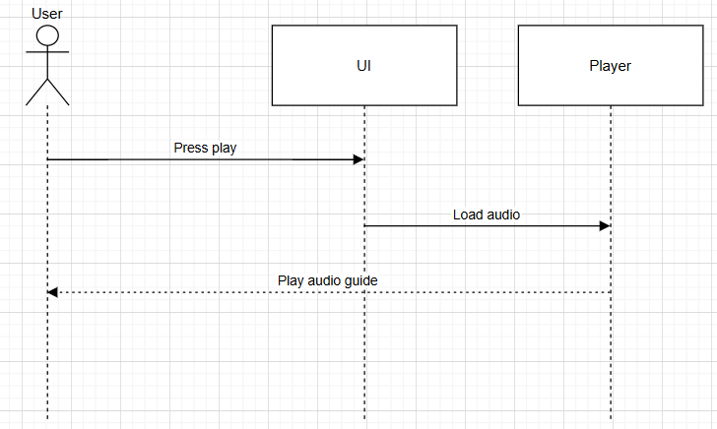
V.4. Hệ Thống Đa Ngôn Ngữ
Hệ thống hỗ trợ nhiều ngôn ngữ để phục vụ du khách quốc tế.
Cơ chế dịch gồm:
- preload ngôn ngữ phổ biến
- dịch theo yêu cầu
- lưu bản dịch vào database
Ngôn ngữ được lưu trong collection poi_localizations.
V.4.1. Sequence Diagram
V.4.1.1. Change Language
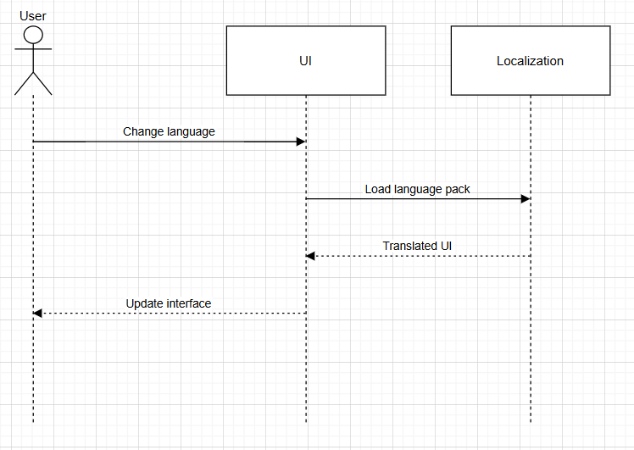
V.4.1.2. Load Translate Content
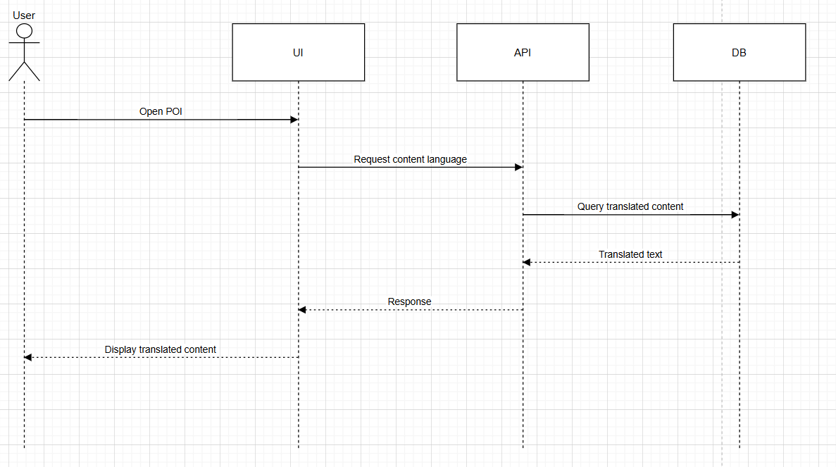
V.4.1.3. Load Localized Audio
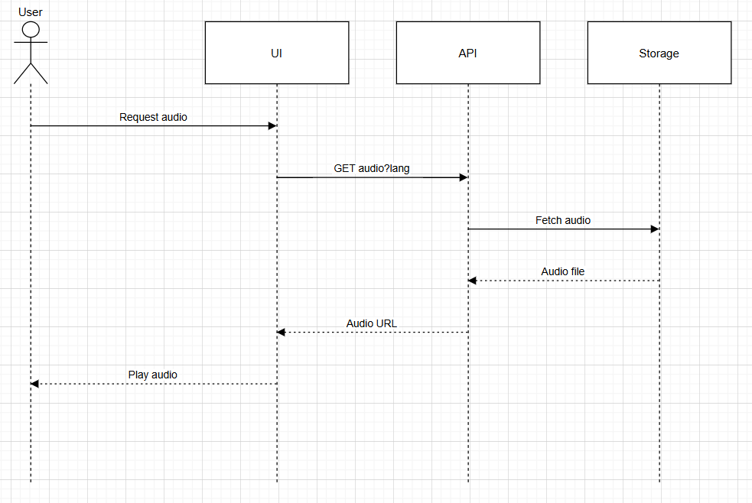
V.4.1.4. Detect Language
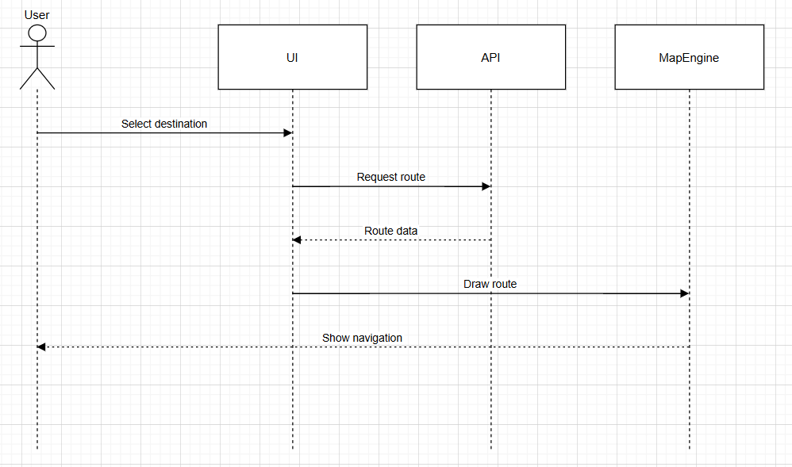
V.5. Authentication và RBAC
Hệ thống sử dụng cơ chế:
Authentication
- đăng nhập tài khoản
- mật khẩu được mã hóa
RBAC (Role Based Access Control)
Các role gồm:
- Admin
- User
Mỗi role có quyền truy cập khác nhau.
Tổng cộng có khoảng 29 quyền truy cập trong hệ thống.
V.5.1. Sequence Diagram
V.5.1.1. Manage POI
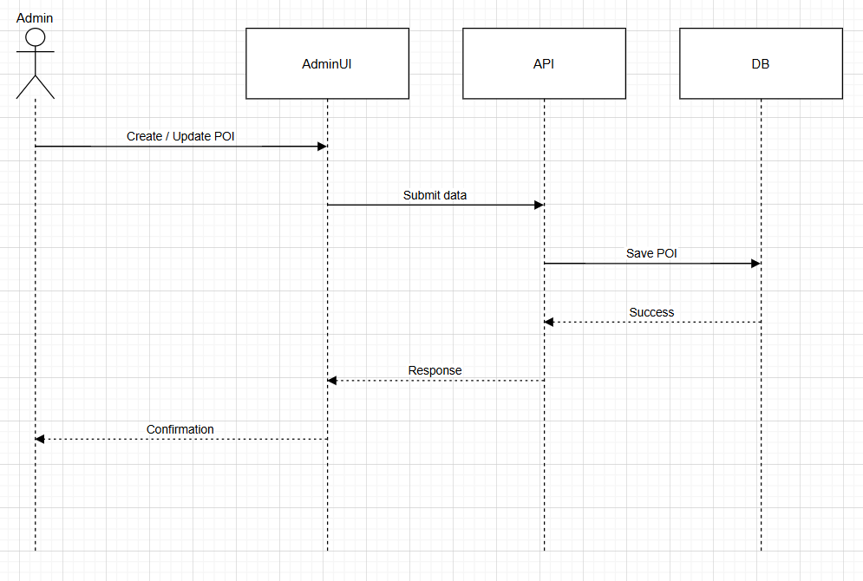
V.5.1.2. Upload Content
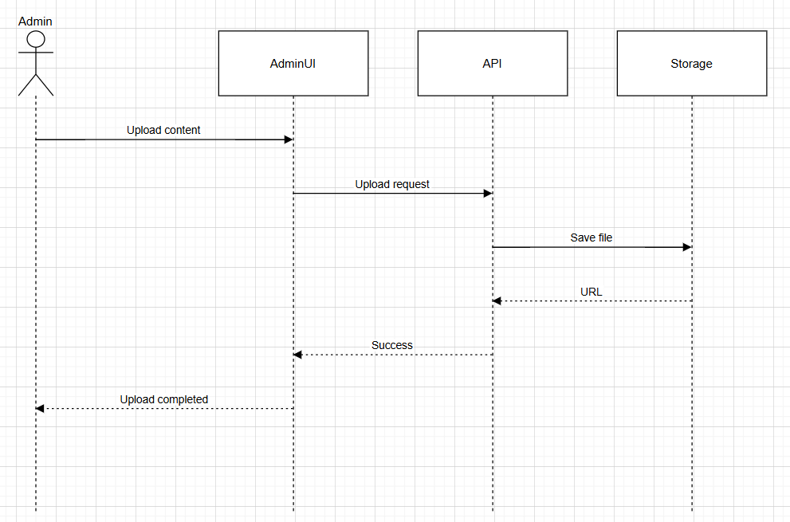
V.5.1.3. Manage Audio
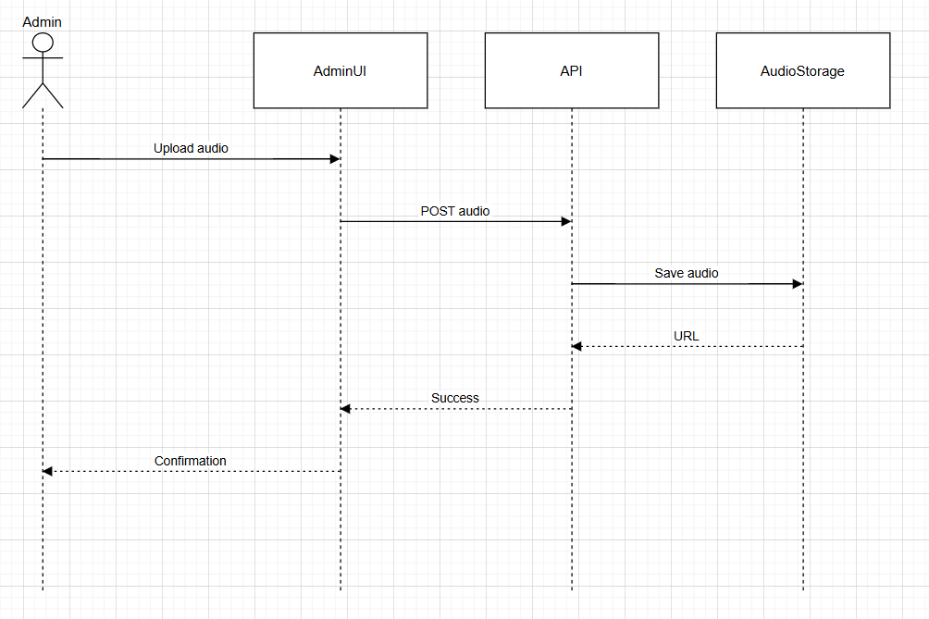
V.5.1.4. Manage Map Data
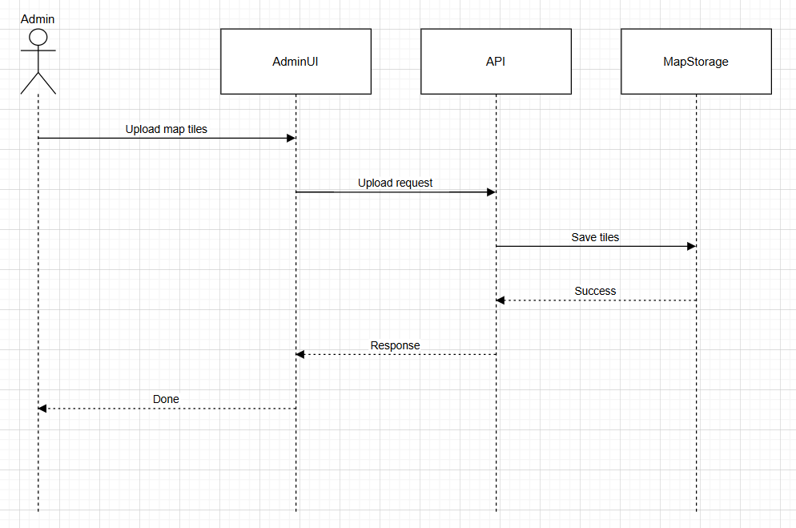
V.5.1.5. User Management
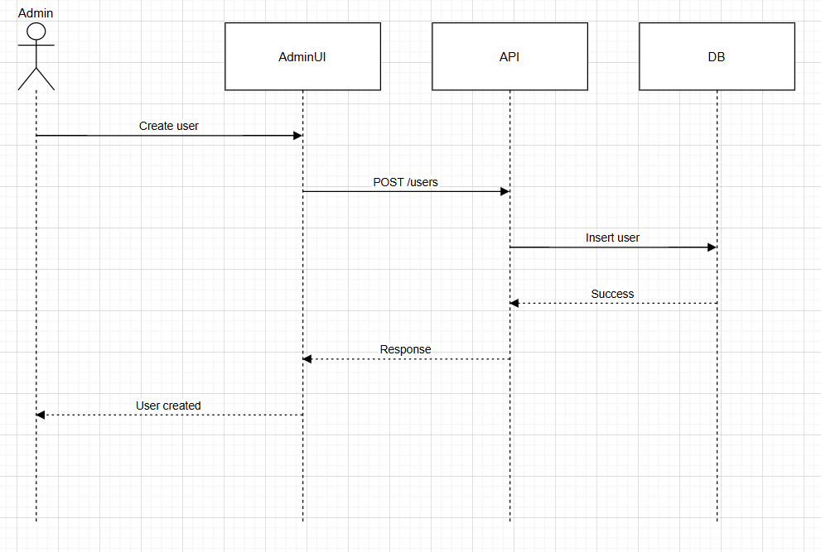
V.5.1.6. RBAC Permission
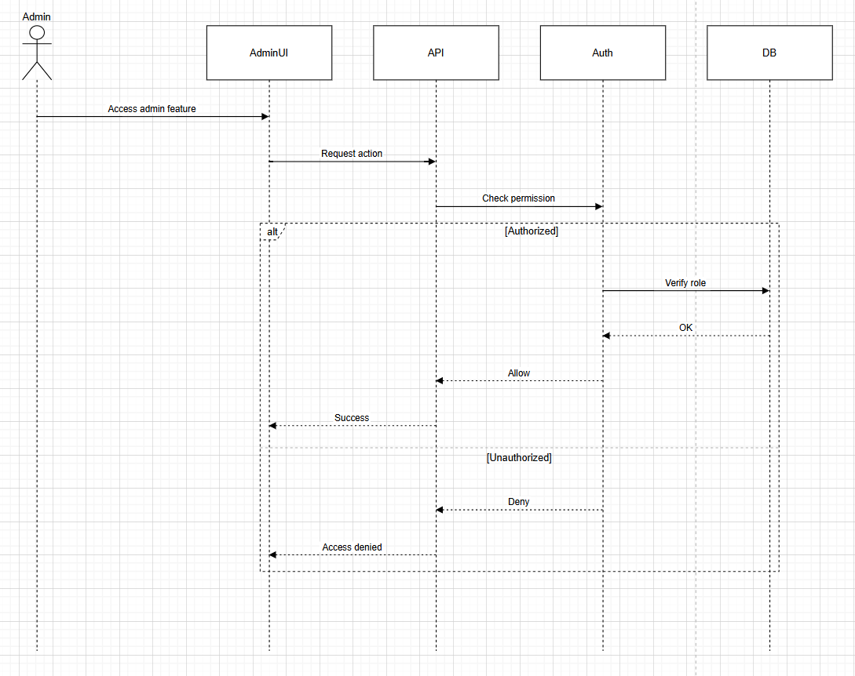
VI. Database Design
Hệ thống sử dụng SQL Management Studio.
Các collection chính:
Collection | Chức năng
pois | dữ liệu địa điểm
poi_localizations | bản dịch địa điểm
admin_users | tài khoản admin
roles | quyền truy cập
audit_logs | nhật ký hoạt động
poi_owner_registrations | đăng ký chủ quán
poi_submissions | bài đăng chờ duyệt
ai_usage_limits | giới hạn ai
VI.1. Enity - Relatioship Diagram
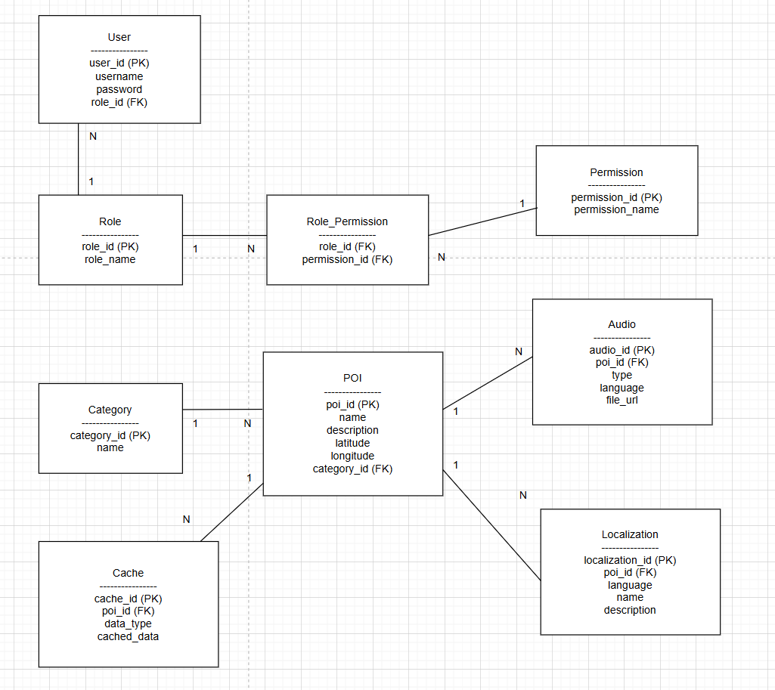
VII. Activity Diagram
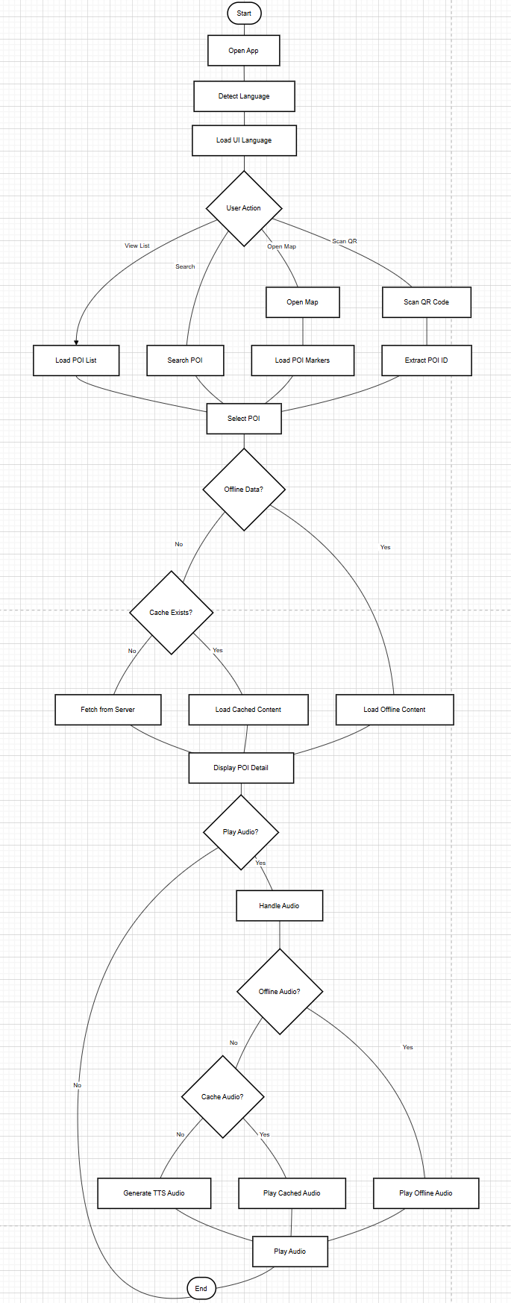
VIII. Kế Hoạch Phát Triển
Giai đoạn 1
Phân tích hệ thống
Giai đoạn 2
Thiết kế database và API
Giai đoạn 3
Phát triển frontend và backend
Giai đoạn 4
Kiểm thử hệ thống
Giai đoạn 5
Triển khai sản phẩm

